Государственное бюджетное общеобразовательное учреждение

«Средняя школа №50 городского округа Мариуполь»

Донецкой Народной Республики

**«Индивидуальный образовательный маршрут для обучающихся с ограниченными возможностями здоровья»**

|  |  |
| --- | --- |
|  | Автор  Руднева Ирина Александровна,  директор, учитель математики,  информатики и технологии |

г.Мариуполь,

2024 г.

# Содержание

Содержание

Введение

Введение в индивидуальные образовательные маршруты

Анализ существующих моделей индивидуальных образовательных маршрутов

Методические рекомендации по адаптации учебного процесса

Ресурсы и материалы для реализации индивидуального подхода

Обучение педагогов принципам индивидуального подхода

Проблемы интеграции детей с ОВЗ в образовательный процесс

Итоги и дальнейшие направления исследования

Заключение

Список литературы

# Введение

В последние десятилетия в мире наблюдается значительное внимание к вопросам инклюзии и адаптации образовательных процессов для детей с ограниченными возможностями здоровья (ОВЗ). Это связано с осознанием важности равного доступа к качественному образованию для всех детей, независимо от их физических, умственных или сенсорных ограничений. В условиях современного общества, где ценности равенства и справедливости становятся все более актуальными, необходимость разработки индивидуальных образовательных маршрутов для обучающихся с ОВЗ становится не только важной, но и крайне актуальной задачей.

Индивидуальный образовательный маршрут (ИОМ) представляет собой систему, которая учитывает уникальные потребности, способности и интересы каждого ребенка, что позволяет создать оптимальные условия для его обучения и развития. Важно отметить, что недостаточная адаптированность образовательных программ для детей с ОВЗ может привести к неэффективному обучению, социальной изоляции и снижению качества жизни таких детей. Поэтому разработка эффективных индивидуальных образовательных маршрутов становится ключевым элементом в обеспечении равных прав на получение образования и социальной интеграции.

В данной работе будет проведен анализ существующих моделей индивидуальных образовательных маршрутов, что позволит выявить их сильные и слабые стороны, а также определить лучшие практики, которые могут быть адаптированы для использования в различных образовательных учреждениях. Мы рассмотрим, как различные подходы к организации образовательного процесса могут влиять на успехи детей с ОВЗ, и какие методические рекомендации могут быть предложены для адаптации учебного процесса с учетом их потребностей.

Одной из задач нашего исследования является разработка рекомендаций по адаптации учебного процесса для детей с ОВЗ. Это включает в себя не только изменения в содержании и методах обучения, но и создание поддерживающей образовательной среды, которая будет способствовать развитию каждого ребенка. Мы также уделим внимание подготовке материалов и ресурсов, необходимых для реализации индивидуального подхода, что является важным аспектом успешного внедрения ИОМ в образовательный процесс.

Обучение педагогов и родителей принципам индивидуального подхода также будет рассмотрено в рамках данной работы. Понимание и принятие этих принципов всеми участниками образовательного процесса является залогом успешной реализации индивидуальных образовательных маршрутов. Мы проанализируем существующие программы подготовки педагогов и предложим рекомендации по их улучшению, чтобы обеспечить более глубокое понимание и применение индивидуального подхода в практике.

Кроме того, в работе будут освещены проблемы интеграции детей с ОВЗ в образовательный процесс. Мы рассмотрим, какие барьеры существуют на пути к инклюзии, и как их можно преодолеть. Это позволит не только улучшить качество образования для детей с ОВЗ, но и создать более инклюзивное общество в целом.

В заключение, мы подведем итоги нашего исследования и обозначим дальнейшие направления работы в области индивидуальных образовательных маршрутов для обучающихся с ограниченными возможностями здоровья. Мы надеемся, что результаты нашего исследования будут способствовать улучшению образовательных практик и созданию более доступной и инклюзивной образовательной среды для всех детей.

# Введение в индивидуальные образовательные маршруты

Индивидуальные образовательные маршруты (ИОМ) для обучающихся с ограниченными возможностями здоровья представляют собой специализированные подходы в системе образования, которые направлены на максимальную адаптацию учебного процесса к потребностям конкретного ребенка и его окружения. Этот процесс начинается с тщательного анализа данных о ребенке, включая результаты работы психолого-медико-педагогической комиссии (ПМПК). Предварительное заключение комиссии служит основой для создания ИОМ, что позволяет учесть индивидуальные особенности обучающегося и выработать эффективные методы коррекции его образовательного пути [1].

Разработка ИОМ включает взаимодействие между различными участниками образовательного процесса: педагогами, медицинскими работниками и родителями. Это сотрудничество создает необходимую среду, где ребенок с ОВЗ может получить поддержку, что в свою очередь способствует его социальной интеграции и адаптации в обществе. Методическое сопровождение имеет критическое значение на всех этапах внедрения ИОМ и охватывает широкий спектр активности, от медико-педагогической помощи до психологического консультирования [2].

Главный акцент в работе с детьми с ОВЗ делается на индивидуализацию обучения. Важно признать, что каждый из них имеет свои уникальные потребности и потенциалы, исходя из которых осуществляется реализация индивидуально составленного маршрута. Именно это позволяет обеспечить детям доступ к качественному образованию и помочь им не только в обучении, но и в дальнейшем процессе социализации [3]. Найдение нужных методов и подходов для каждого отдельного случая формирует впечатляющий эффект, и некоторые исследования свидетельствуют о положительных результатах таких программ [4].

Основой для создания ИОМ является соблюдение федеральных образовательных стандартов, которые призваны гарантировать равенство и доступность образования для всех детей независимо от их состояния здоровья. Эти стандарты определяют общие цели и задачи образования, а также обеспечивают инструменты для корректировки учебного процесса в зависимости от индивидуальных потребностей детей с ОВЗ [5].

Индивидуальный образовательный маршрут предполагает гибкость в организации образовательного процесса, что позволяет адаптировать содержание и методы обучения под конкретные условия и возможности ребенка. Таким образом, важным аспектом является не только внедрение ИОМ, но и постоянный мониторинг его эффективности. Реализация данного подхода требует от педагогов особых знаний и навыков, что делает обязательным обучение и подготовку специалистов в этой области [2].

На современном этапе развития образовательной системы необходимо активно развивать формат индивидуальных маршрутов, учитывая все требования и реалии, с которыми сталкиваются дети с ОВЗ. Только в этом случае возможно формирование полноценного образовательного пространства, способного обеспечить детям равные шансы на получение качественных знаний и развитие своих способностей.

# Анализ существующих моделей индивидуальных образовательных маршрутов

Рисунок 1. Схемы и структуры индивидуальных образовательных маршрутов для детей с ОВЗ

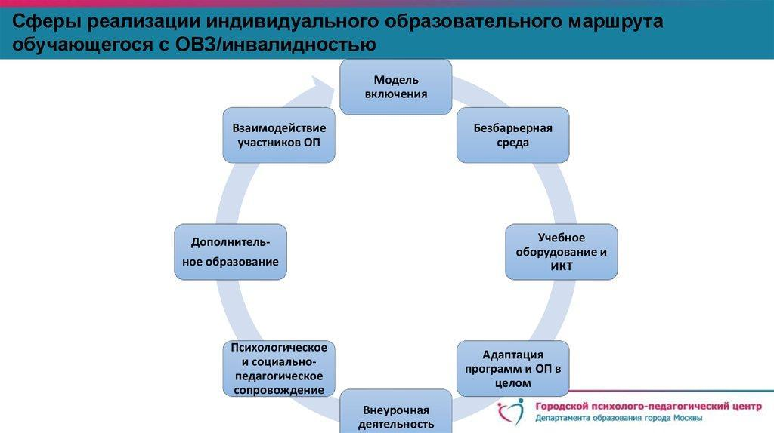

Рисунок 2. Схемы и структуры индивидуальных образовательных маршрутов для детей с ОВЗ

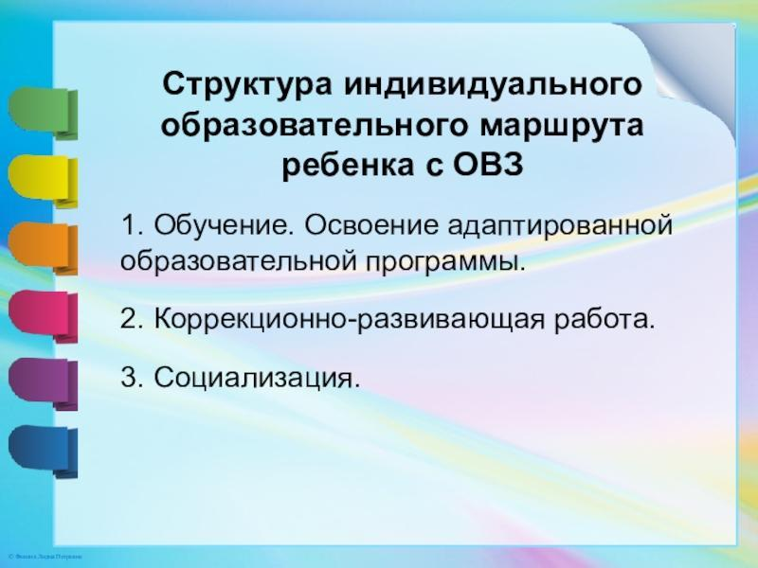

Индивидуальный образовательный маршрут (ИОМ) представляет собой важный инструмент для организации образовательного процесса в условиях инклюзии и адаптации детей с ограниченными возможностями здоровья (ОВЗ) в общую образовательную среду. Он разрабатывается на основе комплексного анализа потребностей и возможностей конкретного учащегося, учитывая его индивидуальные особенности и предпочтения. Основной целью ИОМ является создание условий для самореализации и социализации детей с ОВЗ, что требует учета их уникальных учебных потребностей и способностей [6].

Процесс разработки ИОМ должен основываться на сотрудничестве различных специалистов, включая педагогов, психологов и других представителей междисциплинарной команды. Это позволяет более точно определить необходимые условия и подходы к обучению, а также обеспечить поддержку не только на уровне академических знаний, но и в области социального взаимодействия и эмоционального развития. Участие родителей в этом процессе также играет критически важную роль, так как они прекрасно осведомлены о потребностях и привычках своих детей, что может значительно увеличить эффективность реализации ИОМ [7].

Методические рекомендации по разработке и реализации ИОМ подчеркивают необходимость использования подходов, ориентированных на индивидуализацию обучения. Применение разнообразных форм работы, таких как проектное обучение, работа в малых группах и индивидуальные консультации, оказывается полезным для создания поддержки учащихся с ОВЗ. Это также выступает в качестве основного принципа инклюзивного образования, направленного на передачу знаний с учетом уникальности каждого ребенка [8].

В современном образовательном пространстве все больше внимания уделяется созданию инклюзивных условий. Это обуславливает необходимость разработки специальных программ и мероприятий, направленных на помощь ученикам с ОВЗ. Важно, чтобы образовательные учреждения не просто инкорпорировали эти детей в общий процесс, но также адаптировали свои учебные планы и оценки с целью создания поддерживающей и мотивирующей среды [8].

Одной из основных проблем является недостаток системного подхода в реализации ИОМ. В некоторых случаях учебный процесс оказывается сконцентрированным на общих нормативных требованиях, что приводит к негативным последствиям для детей с особыми образовательными потребностями. Значительность индивидуального подхода в таких условиях трудно переоценить, так как именно он становится залогом успешной социализации и полноценного включения ребенка в образовательный процесс [9].

Результаты исследований показывают, что использование ИОМ в образовательной практике способствует лучшей достижения учащимися результатов в обучении и адаптации. Важно отметить, что успешная реализация этих маршрутов требует от педагогов гибкости, креативности и глубокого понимания как образовательного процесса в целом, так и индивидуальных особенностей ребенка. Поэтому профессиональная подготовка и постоянное обновление знаний педагогов о методах работы с детьми с ОВЗ имеют первоочередное значение для формирования эффективных образовательных траекторий [6].

Сравнение различных подходов к разработке ИОМ выявляет, что лучший результат достигается при использовании комбинированных моделей, которые учитывают образовательные, психологические и эмоциональные аспекты работы с детьми с ОВЗ. Каждый из этих аспектов является важным для целостного подхода к обучению и развитию ребенка, что в конечном итоге позволяет создавать более гармоничную и инклюзивную образовательную среду [7].

# Методические рекомендации по адаптации

# учебного процесса

Адаптация учебного процесса для детей с ограниченными возможностями здоровья требует специального подхода, который учитывает индивидуальные потребности каждого обучающегося. В первую очередь, необходимо реализовать индивидуальный подход. Учителю важно понимать психофизические и речевые особенности ребёнка, чтобы эффективно индивидуализировать процесс обучения, что позволяет создать оптимальные условия для восприятия знаний и социализации [10].

При организации образовательного процесса рекомендуется использовать комфортный учебный материал. Тексты для чтения должны соответствовать возрасту и уровню подготовки детей, быть понятными и простыми. Иллюстрации значительно облегчают процесс восприятия информации, способствуют её лучшему осмыслению. Использование сложных слов или метафор нежелательно, так как может стать барьером на пути к пониманию учебного содержания [11].

Методы работы с детьми с ОВЗ должны включать разнообразные приёмы, которые помогут сфокусировать внимание и облегчить понимание материала. Например, выделение ключевых частей текста с использованием маркеров, создание карточек для конспектирования, а также разделение учебных материалов на небольшие смысловые блоки. Эти приемы помогут обучающимся с ОВЗ лучше ориентироваться в учебной информации и сосредоточиться на основных аспектах [12].

Важно заранее подготовить ребёнка к предстоящим заданиям, объяснив ему, чего от него ожидают. Перед выполнением задач полезно кратко обсудить содержание. Это обеспечит осознанное подход к заданиям и подготовит ученика к активному участию в учебном процессе.

Коррекционная работа, проводимая педагогами, также должна основываться на рекомендациях специалистов. Совместная работа с дефектологами и логопедами позволяет разработать более точные индивидуальные образовательные планы, адаптированные под специфические нужды каждого ученика. Это взаимодействие важно для систематизации и оптимизации процесса обучения детей с ОВЗ [13].

Инклюзивное обучение представляет собой ещё одну важную составляющую адаптации учебного процесса, позволяя детям с ограниченными возможностями здоровья участвовать в обычных группах дополнительного образования. Образовательные программы, которые обеспечивают интеграцию таких детей, должны быть адаптированы под их потребности, что создаст благоприятные условия для обучения и социализации [14].

Методические рекомендации по адаптации учебного процесса направлены на создание инклюзивной образовательной среды, способствующей более эффективному обучению и развитию всех детей, независимо от их возможностей и особенностей. Эти принципы могут значительно улучшить учебные результаты и психоэмоциональное состояние детей с ОВЗ, делая образование доступным и качественным для каждого.

# Ресурсы и материалы для

# реализации индивидуального подхода

Для организации индивидуального образовательного маршрута (ИОМ) для обучающихся с ограниченными возможностями здоровья (ОВЗ) неоценимую помощь могут оказать разнообразные электронные образовательные ресурсы (ЭОР). Использование таких ресурсов позволяет создавать доступную образовательную среду, которая отвечает специфическим потребностям детей с различными нарушениями.

К ресурсам, особенно полезным для детей с нарушениями зрения, можно отнести такие сайты, как "Слепой ребенок", который предлагает множество материалов о воспитании и адаптации незрячих детей, а также ссылки на родственные ресурсы [15]. Такой подход позволяет родителям и педагогам быть более информированными и предоставлять детям необходимую поддержку. Российская государственная библиотека для слепых также предоставляет доступ к образовательным материалам, специально разработанным для слепых и слабовидящих, что является важным шагом в обеспечении их образовательных прав [15].

Дистанционное обучение стало значимым инструментом в образовательном процессе, что особенно актуально для детей с ОВЗ. Уроки, проводимые в формате онлайн, позволяют использовать интерактивные методики и визуализировать учебный материал, что стимулирует интерес учащихся. На одном из доступных каналов на YouTube размещены уроки, специально адаптированные для детей с ОВЗ [17]. Это позволяет не только расширять образовательный контент, но и привлекать детей к учебному процессу, делая его более увлекательным.

Также можно отметить ресурсы, предлагающие развивающие игры и обучающие материалы. Например, платформа "Логозавр" предлагает множество обучающих игр для детей с ОВЗ, что может способствовать развитию их познавательных способностей [16]. Такие игровые методы обучения хорошо зарекомендовали себя, позволяя детям легче усваивать новые знания через практическое взаимодействие.

Кроме того, образовательные платформы, такие как "Яндекс Учебник", содержат уроки, адаптированные для детей с ОВЗ, и могут использоваться как для самостоятельного изучения, так и для систематического обучения в классе [18]. Это особенно важно в контексте интеграции детей с особыми образовательными потребностями в общий образовательный процесс. Использование этих ресурсов помогает не только в индивидуальной работе с учащимися, но и в совместной деятельности, что создает инклюзивную атмосферу в классе.

Важным аспектом работы с ресурсами является также обучение педагогов принципам индивидуального подхода. Педагоги должны быть готовы адаптировать свои методические материалы, учитывать специфику каждого ребенка, чтобы максимально эффективно использовать электронные ресурсы. Крайне важно, чтобы учителя имели доступ к литературе и дополнительным материалам о том, как наилучшим образом интегрировать ЭОР в учебный процесс для детей с ОВЗ [19].

Сложности создания индивидуальных образовательных маршрутов могут быть преодолены за счет использования рассмотренных ресурсов. Они не только облегчают процесс обучения, но и делают его более доступным и понятным для каждого ребенка, что напрямую влияет на успешность их обучения и воспитания.

В заключение, использование электронных образовательных ресурсов предоставляет значительные возможности для реализации индивидуальных образовательных маршрутов для обучающихся с ограниченными возможностями здоровья. Интеграция таких технологий в образовательный процесс не только помогает детям освоить необходимые знания, но и формирует у них уверенность в своих силах, что способствуют их социальной адаптации и успешному взаимодействию с окружающим миром.

# Обучение педагогов принципам индивидуального подхода

Рисунок 3. Модель профессиональной подготовки педагогов для работы с детьми с ОВЗ

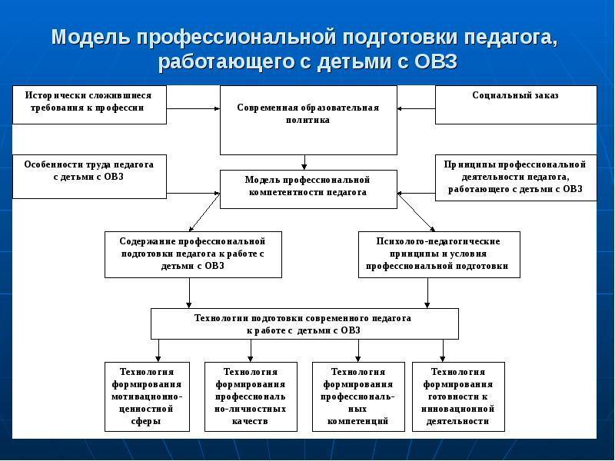

Подготовка педагогов, работающих с детьми, имеющими ограничения по здоровью, занимает особое место в системе инклюзивного образования. Программа подготовки "Дошкольный педагог-дефектолог" включает ключевые аспекты, необходимый для эффективной работы с учениками с ограниченными возможностями здоровья (ОВЗ). Обучение длится 5,5 месяцев и подразумевает возможность ускоренного курса, что позволяет адаптировать программу под нужды слушателей, а также учитывать их предыдущее образование и профессиональный опыт [20].

Важным элементом курса является формирование навыков организации и адаптации образовательного процесса к индивидуальным потребностям учащихся. Педагоги обучаются теории и практике инклюзивного образования, что позволяет им варьировать подходы к обучению в зависимости от специфики каждого ребенка [21]. Использование специальной терминологии, а также понимание психологических особенностей детей с ОВЗ становятся необходимыми компетенциями для специалистов. Обширное ознакомление с методами музыкального воспитания и коррекции психофизических функций придаёт дополнительную ценность к программам подготовки [20].

Курс, проводимый в дистанционном формате, обеспечивает доступность образования для педагогов из разных регионов. Это позволяет разнообразить образовательные технологии и инструменты, используемые в процессе обучения. Педагоги после успешного завершения программы способны работать в различных образовательных учреждениях, применять современные методы и технологии, а также соответствовать требованиям Федеральных государственных образовательных стандартов (ФГОС) [21].

Важно отметить, что обучение должно не только включать передачу знаний, но и развивать у педагогов умение самостоятельно принимать решения и адаптировать подходы в условиях инклюзивного обучения. Это достигается через предоставление педагогам возможности разрабатывать индивидуальные образовательные маршруты для детей с ОВЗ, учитывая их потребности и особенности [22]. Педагоги должны уметь выявлять и использовать личные ресурсы обучающихся, обеспечивая комфортное и безопасное образовательное пространство [23].

Следственным результатом такого подхода является возможность педагогов эффективно взаимодействовать с родителями детей с ОВЗ, создавая условия для совместного решения возникающих проблем и выработки рекомендаций по организации обучения [24]. С учетом вышеизложенного, подготовка педагогов должна строиться на междисциплинарном подходе, включающем методы психологии, педагогики, социальной работы и медицины, что позволит создать единую систему поддержки для детей с ОВЗ [21].

Необходимо также обратить внимание на непрерывное повышение квалификации педагогов. Регулярное участие в курсах повышения квалификации и тренингах позволит специалистам оставаться в курсе последних достижений и инноваций в области инклюзивного образования. Это обеспечивает гибкость и адаптивность в подходах к обучению детей с ОВЗ. Совершенствование навыков и знаний, а также обмен опытом между педагогами разных учреждений, способствует улучшению образовательного процесса в целом [23].

Взаимодействие педагогов с другими специалистами, работающими с детьми с ОВЗ, также играет ключевую роль в создании эффективной образовательной среды. Коррекционные педагоги, психологи и логопеды могут вносить существенный вклад в формирование индивидуальных образовательных маршрутов и разработку программ, соответствующих потребностям детей [22]. Таким образом, интеграция различных специалистов в учебный процесс позволяет создать более комплексный и всесторонний подход к обучению детей с ограниченными возможностями здоровья.

В заключение, обучение педагогов принципам индивидуального подхода требует многоаспектного подхода, направленного на формирование навыков адаптации образовательного процесса и создания комфортной среды для развития каждого ученика. Реализация данного подхода дает возможность повысить качество образования для детей с ОВЗ, обеспечивая каждому индивидуальный путь к успешной интеграции в общество.

# Проблемы интеграции детей с ОВЗ

# в образовательный процесс

Интеграция детей с ограниченными возможностями здоровья (ОВЗ) в образовательный процесс остается актуальной проблемой, требующей внимательного рассмотрения. Важно отметить, что успешная интеграция включает в себя не только доступ к образовательным ресурсам, но и создание поддерживающей среды, которая способствует полноценному развитию и социализации детей. Другими словами, взаимодействие ребенка с окружающей средой и его внутренняя адаптация играют ключевую роль в образовательном процессе [25].

К числу основных мер, способствующих интеграции, относится поддержка личного тьютора, который помогает ребенку адаптироваться в новом коллективе и создает необходимые условия для его учебной деятельности. Это сопровождение не должно ограничиваться лишь начальным этапом адаптации, а подразумевает продолжительное сотрудничество, позволяющее учитывать индивидуальные потребности учащегося во время всего периода обучения [26].

Помимо этого, психолого-педагогическая коррекция становится важным аспектом работы с детьми с ОВЗ. Необходимость в данной коррекции зачастую возникает из-за различных социально-психологических трудностей, с которыми сталкиваются дети. Например, они могут испытывать сложности в налаживании контактов с ровесниками и в освоении учебного материала. Таким образом, работа с психолого-педагогическими специалистами приобретает особую значимость в процессе интеграции [27].

Другим значимым элементом интеграции является разработка индивидуальных образовательных маршрутов, которые не только адаптируют фактические учебные программы, но и обеспечивают гибкость подходов к каждому ребенку. Такой индивидуализированный подход позволяет учитывать уникальные способности и интересы детей с ОВЗ, что способствует более успешной социализации и интеграции в образовательный процесс [28].

К сожалению, несмотря на явный прогресс в области интеграции, существует множество факторов, которые затрудняют этот процесс. Одним из этих факторов является неполная осведомленность педагогов и социума о потребностях детей с ОВЗ. Это может привести к отсутствию должной поддержки и понимания как со стороны преподавателей, так и со стороны родителей и сверстников. Эффективное взаимодействие между всеми участниками образовательного процесса является необходимым условием для достижения положительных результатов [29].

Немаловажным остается вопрос создания доступной образовательной среды, которая будет соответствовать современным стандартам. Это включает как физическую доступность учебных помещений, так и наличие специальных учебных материалов и технологий. Применение адаптированных методик обучения также играет важнейшую роль в процессе обучения детей с ОВЗ, что позволяет им получать знания на уровне, сопоставимом с их способностями и потребностями [25].

В заключение, интеграция детей с ОВЗ в образовательный процесс – это сложный и многогранный процесс, требующий комплексного подхода и согласованных действий всех участников образовательного процесса. Лишь при условии, что будут учтены индивидуальные потребности каждого ребенка, а также создана поддерживающая и открытая образовательная среда, можно ожидать эффективной интеграции, способствующей не только обучению, но и полноценному развитию личности.

# Итоги и дальнейшие направления исследования

Индивидуальные образовательные маршруты (ИОМ) для детей с ограниченными возможностями здоровья (ОВЗ) представляют собой важный инструмент, способствующий адаптации учебного процесса к специфическим потребностям каждого учащегося. Создание и реализация таких маршрутов требует интеграции усилий педагогов, администрации, специалистов и родителей, что подчеркивает важность командного подхода в инклюзивном образовании [30].

Одним из основных положений, рассматриваемых в исследовании, является необходимость формирования гибких и адаптивных концепций образовательных программ. Это позволяет учитывать уникальные жизненные обстоятельства, личностные качества и физические возможности учеников с ОВЗ. ИОМ предлагает набор четких шагов, назначенных для того, чтобы обеспечить каждому ребенку максимально эффективный учебный процесс, который соответствует его индивидуальным потребностям и потенциальным возможностям [6].

Методические рекомендации по внедрению ИОМ подчеркивают, что эффективность этих программ зависит от специальной подготовки педагогов, которые должны осознанно подходить к вопросам инклюзии и разнообразия в обучении. Педагогическая поддержка не ограничивается лишь знаниями содержания учебной программы, но также включает в себя навыки создания комфортной и безопасной образовательной среды, в которой каждый ученик получит возможность развиваться [31]. Существующие стратегии поддержки должны быть ориентированы не только на академическую успеваемость, но и на социальные и эмоциональные аспекты развития ребенка.

Наряду с логистическими и организационными требованиями, успешная реализация ИОМ сталкивается с определенными трудностями. Преподаватели часто сообщают о нехватке ресурсов и методических материалов, что затрудняет создание индивидуализированных программ обучения [32]. Таким образом, внимание к предоставлению учебных материалов, которые адаптированы под различные виды ограничений, становится приоритетом для образовательных учреждений, стремящихся к улучшению инклюзии.

Важным аспектом является мониторинг и оценка прогресса обучающихся. Значение обратной связи не может быть недооценено: регулярные проверки и коррекции программы обучения помогают выявить пробелы и недостатки, а также уловить мгновенные изменения в потребностях детей с ОВЗ. Таким образом, гибкость в подходах к ИОМ должна сопровождаться систематическим анализом результатов учебной деятельности и выдачей рекомендаций по их дальнейшему улучшению [2].

Заключение нынешнего исследования акцентирует внимание на высоком значении индивидуального подхода для успешной интеграции детей с ОВЗ в образовательную среду. Эффективная реализация ИОМ позволяет не только углубить образовательный процесс, но и способствует социальной адаптации, развитию личной ответственности и независимости ребенка в будущем. Поддержка индивидуальных образовательных маршрутов требует комплексного подхода, учитывающего как образовательный, так и психологический аспекты жизни ребенка. Это способствует созданию справедливой и инклюзивной образовательной среды, где каждый имеет право на развитие и реализацию своих возможностей.

# Заключение

Заключение данной работы подводит итоги исследования, посвященного разработке индивидуального образовательного маршрута для обучающихся с ограниченными возможностями здоровья (ОВЗ). В ходе работы была проанализирована существующая практика организации образовательного процесса для детей с ОВЗ, выявлены основные проблемы, с которыми сталкиваются как сами обучающиеся, так и их родители и педагоги. Основной акцент был сделан на необходимости создания адаптированных образовательных программ, которые учитывали бы индивидуальные потребности и возможности каждого ребенка.

Введение в индивидуальные образовательные маршруты стало отправной точкой для дальнейшего анализа. Мы рассмотрели, как индивидуальные подходы могут способствовать более эффективному обучению и социальной интеграции детей с ОВЗ. Важно отметить, что индивидуальный образовательный маршрут не является статичным документом, а представляет собой динамическую систему, которая должна регулярно пересматриваться и корректироваться в зависимости от изменений в состоянии здоровья ребенка, его интересов и образовательных потребностей.

Анализ существующих моделей индивидуальных образовательных маршрутов показал, что на сегодняшний день существует множество подходов, однако многие из них не учитывают специфику и разнообразие потребностей детей с ОВЗ. Это подчеркивает необходимость разработки более гибких и адаптивных моделей, которые могли бы эффективно интегрировать детей с ограниченными возможностями в образовательный процесс. Важно, чтобы такие модели основывались на принципах инклюзии, что подразумевает не только физическое присутствие ребенка в классе, но и его активное участие в учебной деятельности.

Методические рекомендации по адаптации учебного процесса, разработанные в рамках данного проекта, направлены на создание условий, способствующих успешному обучению детей с ОВЗ. Эти рекомендации включают в себя использование различных методов и технологий, таких как дифференцированный подход, использование вспомогательных технологий, а также создание поддерживающей и дружелюбной атмосферы в классе. Важно, чтобы педагоги были готовы к внедрению этих рекомендаций и имели доступ к необходимым ресурсам и материалам.

Подготовка материалов и ресурсов для реализации индивидуального подхода является ключевым аспектом успешной интеграции детей с ОВЗ в образовательный процесс. В рамках работы были разработаны различные учебные пособия, методические рекомендации и практические материалы, которые могут быть использованы как педагогами, так и родителями. Эти ресурсы помогут создать более комфортные условия для обучения и развития детей с ограниченными возможностями.

Обучение педагогов принципам индивидуального подхода также является важной задачей, которая требует внимания. Педагоги должны быть готовы к работе с детьми с ОВЗ, понимать их потребности и уметь применять индивидуальные подходы в своей практике. В рамках проекта были предложены программы повышения квалификации для педагогов, которые включают в себя как теоретические, так и практические аспекты работы с детьми с ограниченными возможностями.

Проблемы интеграции детей с ОВЗ в образовательный процесс остаются актуальными и требуют комплексного подхода. Необходима не только адаптация образовательных программ, но и изменение общественного мнения о детях с ограниченными возможностями, что позволит создать более инклюзивную среду. Важно, чтобы общество осознавало, что каждый ребенок, независимо от его возможностей, имеет право на качественное образование и полноценную жизнь.

Итоги проведенного исследования подчеркивают, что создание индивидуального образовательного маршрута для детей с ОВЗ является неотъемлемой частью процесса их социализации и интеграции в общество. Дальнейшие направления исследования могут включать в себя изучение эффективности внедрения разработанных рекомендаций, а также анализ влияния индивидуальных образовательных маршрутов на качество жизни детей с ограниченными возможностями. Важно продолжать работу в этом направлении, чтобы обеспечить каждому ребенку возможность реализовать свой потенциал и достичь успеха в обучении и жизни.

# Список литературы

1. Индивидуально- образовательный маршрут с детьми овз... [Электронный ресурс] // nsportal.ru - Режим доступа: https://nsportal.ru/nachalnaya-shkola/raznoe/2020/11/02/individualno-obrazovatelnyy-marshrut-s-detmi-ovz, свободный. - Загл. с экрана

2. Министерство образования и науки [Электронный ресурс] // obr-khv.ru - Режим доступа: https://obr-khv.ru/doc/иом ребенка с овз.pdf, свободный. - Загл. с экрана

3. Построение индивидуального [Электронный ресурс] // www.iro.yar.ru - Режим доступа: http://www.iro.yar.ru/fileadmin/iro/csz/2020/2020_roshina_indiv_marshrut-ovz.pdf, свободный. - Загл. с экрана

4. Индивидуального образовательного маршрута [Электронный ресурс] // cppisp33.ru - Режим доступа: https://cppisp33.ru/files/01.07.2023material.pdf, свободный. - Загл. с экрана

5. Структура индивидуально - образовательного маршрута... [Электронный ресурс] // shkola21.gosuslugi.ru - Режим доступа: https://shkola21.gosuslugi.ru/netcat_files/userfiles/3/500_/2.2.3._struktura_iom_obuchayuschihsya_s_ovz.pdf, свободный. - Загл. с экрана

6. Индивидуально- образовательный маршрут с детьми овз... [Электронный ресурс] // nsportal.ru - Режим доступа: https://nsportal.ru/nachalnaya-shkola/materialy-mo/2023/04/21/individualno-obrazovatelnyy-marshrut-s-detmi-ovz, свободный. - Загл. с экрана

7. Статья на тему "Модель построения индивидуального..." [Электронный ресурс] // infourok.ru - Режим доступа: https://infourok.ru/statya-na-temu-model-postroeniya-individualnogo-obrazovatelnogo-marshruta-rebenka-s-ovz-poseschayuschego-ou-2122277.html, свободный. - Загл. с экрана

8. Индивидуальный образовательный маршрут ребенка с ОВЗ [Электронный ресурс] // multiurok.ru - Режим доступа: https://multiurok.ru/index.php/files/individualnyi-obrazovatelnyi-marshrut-rebenka-s-4.html, свободный. - Загл. с экрана

9. Индивидуальные образовательные маршруты для детей... [Электронный ресурс] // cdk-detstvo.centerstart.ru - Режим доступа: https://cdk-detstvo.centerstart.ru/sites/cdk-detstvo.centerstart.ru/files/2022-12/tp_iom.pdf, свободный. - Загл. с экрана

10. Методические рекомендации педагогам по адаптации обучения... [Электронный ресурс] // nsportal.ru - Режим доступа: https://nsportal.ru/shkola/materialy-metodicheskikh-obedinenii/library/2014/02/21/metodicheskie-rekomendatsii-pedagogam, свободный. - Загл. с экрана

11. МЕТОДИЧЕСКИЕ РЕКОМЕНДАЦИИ [Электронный ресурс] // modnso.ru - Режим доступа: https://modnso.ru/upload/iblock/103/103e875fbaf00873ce334ea0f6d4a944.pdf, свободный. - Загл. с экрана

12. МЕТОДИЧЕСКИЕ [Электронный ресурс] // bagaevschool1.rnd.eduru.ru - Режим доступа: https://bagaevschool1.rnd.eduru.ru/media/2022/12/12/1289043428/metodich_rekomend_pedagogam_po_ovz.pdf, свободный. - Загл. с экрана

13. Методические рекомендации педагогам [Электронный ресурс] // sch1861u.mskobr.ru - Режим доступа: https://sch1861u.mskobr.ru/files/metodicheskie_rekomendacii_pedagogam_po_adaptacii_obucheniya_detej_s_ovz_v_obweobrazovatel_noj_shkole.pdf, свободный. - Загл. с экрана

14. О направлении методических [Электронный ресурс] // docs.edu.gov.ru - Режим доступа: https://docs.edu.gov.ru/document/a25d20322f2891abf3ed59497632d302/download/5486/, свободный. - Загл. с экрана

15. Электронные образовательные ресурсы (ЭОР) для детей с ОВЗ [Электронный ресурс] // shkola10efremov-r71.gosweb.gosuslugi.ru - Режим доступа: https://shkola10efremov-r71.gosweb.gosuslugi.ru/roditelyam-i-uchenikam/poleznaya-informatsiya/elektronnye-obrazovatelnye-resursy-eor-dlya-detey-s-ovz/, свободный. - Загл. с экрана

16. Перечень электронных образовательных ресурсов, применяемых... [Электронный ресурс] // nsportal.ru - Режим доступа: https://nsportal.ru/shkola/raznoe/library/2022/11/16/perechen-elektronnyh-obrazovatelnyh-resursov-primenyaemyh-pri, свободный. - Загл. с экрана

17. Электронные ресурсы для обучения детей с ОВЗ. [Электронный ресурс] // multiurok.ru - Режим доступа: https://multiurok.ru/files/elektronnye-resursy-dlia-obucheniia-detei-s-ovz.html, свободный. - Загл. с экрана

18. Брошюра "Электронные образовательные ресурсы в образовании... [Электронный ресурс] // infourok.ru - Режим доступа: https://infourok.ru/broshyura-elektronnye-obrazovatelnye-resursy-v-obrazovanii-obuchayushihsya-s-ogranichennymi-vozmozhnostyami-zdorovya-4665363.html, свободный. - Загл. с экрана

19. Перечень электронных образовательных [Электронный ресурс] // sch1356uz.mskobr.ru - Режим доступа: https://sch1356uz.mskobr.ru/files/dok/eor_ovz.pdf, свободный. - Загл. с экрана

20. Педагог по работе с детьми с ОВЗ: чем занимается... [Электронный ресурс] // niidpo.ru - Режим доступа: https://niidpo.ru/blog/pedagog-po-rabote-s-detmi-s-ovz-chem-zanimaetsya-i-kak-poluchit-neobhodimoe-obrazovanie, свободный. - Загл. с экрана

21. Организация работы с обучающимися с ограниченными... [Электронный ресурс] // infourok.ru - Режим доступа: https://infourok.ru/kursy/organizaciya-raboty-s-obuchayushimisya-s-ogranichennymi-vozmozhnostyami-zdorovya-ovz-v-sootvetstvii-s-fgos, свободный. - Загл. с экрана

22. Теория и практика инклюзивного обучения в образовательной... [Электронный ресурс] // infourok.ru - Режим доступа: https://infourok.ru/kursy/teoriya-i-praktika-inklyuzivnogo-obucheniya-v-obrazovatelnoj-organizacii-v-usloviyah-realizacii-fgos, свободный. - Загл. с экрана

23. Повышение квалификации для педагогов по обучению... [Электронный ресурс] // ped.isoedu.ru - Режим доступа: https://ped.isoedu.ru/programs/inklyuzivnoe-obrazovanie-obuchenie-lits-s-ovz/povyshenie-kvalifikatsii/, свободный. - Загл. с экрана

24. Педагог, который работает с детьми с ОВЗ: требования... [Электронный ресурс] // adpo-edu.ru - Режим доступа: https://adpo-edu.ru/blog/pedagog-kotoryj-rabotaet-s-detmi-s-ovz-trebovaniya-k-specialistu-i-osobennosti-ego-deyatelnosti, свободный. - Загл. с экрана

25. О проблемах реализации интеграции детей с ограниченными [Электронный ресурс] // kpfu.ru - Режим доступа: https://kpfu.ru/staff_files/f1128742911/civilskaya_inkljuziya_ieup_2014.pdf, свободный. - Загл. с экрана

26. Консультация: "проблема интеграции детей с овз..." [Электронный ресурс] // nsportal.ru - Режим доступа: https://nsportal.ru/detskii-sad/korrektsionnaya-pedagogika/2021/04/25/konsultatsiya-problema-integratsii-detey-s-ovz-v, свободный. - Загл. с экрана

27. II. Проблема социальной интеграции детей [Электронный ресурс] // f.kemrsl.ru - Режим доступа: http://f.kemrsl.ru:8081/iap/nandigram/psychpedt/sotsializatsiya ovz/vilshevataya.pdf, свободный. - Загл. с экрана

28. Интеграция детей с ОВЗ в общеобразовательные... [Электронный ресурс] // science-pedagogy.ru - Режим доступа: https://science-pedagogy.ru/ru/article/view?id=1579, свободный. - Загл. с экрана

29. К проблеме интеграции детей с ограниченными... [Электронный ресурс] // cyberleninka.ru - Режим доступа: https://cyberleninka.ru/article/n/k-probleme-integratsii-detey-s-ogranichennymi-vozmozhnostyami-zdorovya, свободный. - Загл. с экрана

30. Итоговоя -практическая работа «Разработка индивидуального...» [Электронный ресурс] // infourok.ru - Режим доступа: https://infourok.ru/itogovoya-prakticheskaya-rabota-razrabotka-individualnogo-obrazovatelnogo-marshruta-rebenka-s-ovz-i-ego-analiz-6815586.html, свободный. - Загл. с экрана

31. Индивидуального образовательного маршрута [Электронный ресурс] // dpo-smolensk.ru - Режим доступа: http://dpo-smolensk.ru/l-ribc/files/25-school.pdf, свободный. - Загл. с экрана

32. Индивидуальный образовательный маршрут учащегося с ОВЗ [Электронный ресурс] // multiurok.ru - Режим доступа: https://multiurok.ru/files/individualnyi-obrazovatelnyi-marshrut-uchashcheg-9.html, свободный. - Загл. с экрана